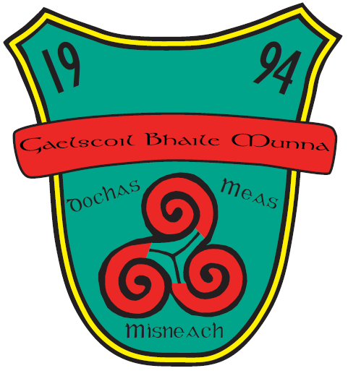

Foirm Chlárúcháin don scoilbhliain 2026/2027

Registration form for the schoolyear 2026/2027

Glacfar le foirmeacha ó 01.10.25 go 22.10.25
Forms will be accepted from 01.10.25 to 22.10.25

Sonraí an Pháiste
Child’s Details
Céad Ainm(neacha) agus Sloinne: First Name(s) and Surname:
Dáta Breithe:
Date of Birth:
Seoladh:
Address:

Rang lena mbaineann an t-iarratas:
Class being applied for:

Sonraí Tuismitheora/Caomhnóra
Parent/Guardian Details
 | Tuismitheoir/Caomhnóir 1 Parent/Guardian 1 | Tuismitheoir/Caomhnóir 2 Parent/Guardian 2
Ainm:
Name:
Seoladh:
Address:

Éirchód / Eircode:
Uimhir Ghutháin:
Phone Number:
Ríomhphost:
Email:

Eolas ábhartha eile
Other relevant information

- An bhfuil siblín(í)* ag an bpáiste ag freastal ar an scoil faoi láthair?
Does the child have a sibling(s)*, currently attending the school?
Tá Yes | Níl No
Má tá, iarrtar ort ainm agus rang reatha an pháiste sin a léiriú thíos.
If yes, please indicate their name and class below.
Ainm Name | Rang Class
- Ar ghnóthaigh an páiste leibhéal líofachta sa Ghaeilge agus gur dócha go rachfadh an leibhéal líofachta sin ar chúl mura ligfí isteach i scoil lán-Ghaeilge é/í?**
Has the child attained a level of fluency in Irish which would be likely to decline if s/he is not admitted to an all-Irish school?**
Ghnóthaigh Yes | Níor ghnóthaigh No
- An bhfuil siblín* ag an bpáiste ar iardhalta na scoile é/í?
Does the child have a sibling* who is a past pupil of the school?
Tá Yes | Níl No
Má tá, iarrtar ort ainm agus bliain fágála an pháiste sin a léiriú thíos.
If yes, please indicate their name and state the year they left the school below.
Ainm Name | Bliain Year

*Is ionann sin agus deartháir, deirfiúr, leath-shiblín, siblín altramaigh nó uchtaithe.
That refers to a brother, sister, half-sibling, foster sibling or adopted sibling.

**Beidh an dualgas iomlán ar thuismitheoirí/chaomhnóirí fianaise leordhóthanach a chur ar fáil chun leibhéal líofachta sa Ghaeilge a léiriú don bhord. Tá eolas breise ar fáil ón scoil.
The onus will be on parents / guardians to provide sufficient evidence to demonstrate to the board the child’s level of fluency in Irish. Further information is available from the school.
Seol ar ríomhphost le cóip den teastas breithe go /
Return by email with a copy of birth certificate to: eolas@gaelscoilbhailemunna.ie

Míle buíochas

